平成26年3月吉日
学校関係者 各位
相生学院高等学校
理事長 森 和明
学校長 土屋 和男
尼崎校長 木野 康裕

相生学院高等学校 尼崎校 開校式のご案内

拝啓 早春の候、皆様方にはますますご健勝のこととお喜び申し上げます。平素は、本校の教育活動にご理解とご協力を賜り深く感謝いたしております。
さて、この度、相生学院高等学校尼崎校の開校式を下記の通り開催いたします。つきましては、たいへんご多忙のところ誠に恐縮ではございますが、ご臨席の栄を賜りたく謹んでご案内申し上げます。 敬具

記

1. | 日時 |  | 平成26年3月15日(土) 午前11時00分～12時00分
2. | 会場 |  | 相生学院高等学校 尼崎校  兵庫県尼崎市長洲本通1丁目13－3 （電話）06－6488－0202  http://www.aigaku.gr.jp
御出欠につきましては、別紙FAXにて3月11日までにお返事頂けましたら幸いです。

相生学院高等学校 尼崎校 近隣地図
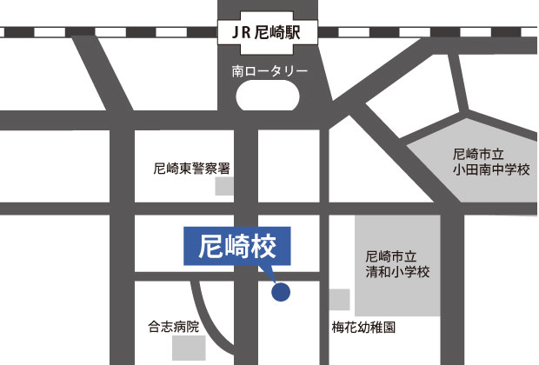
以上

ファックス返信票
相生学院高等学校 事務局 宛

FAX ：079-423-7512

御出席 ・ 御欠席

御社名＿＿＿＿＿＿＿＿＿＿

御役職＿＿＿＿＿＿＿＿＿＿
(ふりがな)
御芳名＿＿＿＿＿＿＿＿＿＿

御住所＿＿＿＿＿＿＿＿＿＿＿＿＿＿＿＿＿

御電話番号＿＿＿＿＿＿＿＿

【お問合せ先】 〒675-0031
加古川市加古川町北在家2723センタービル
相生学院高等学校 事務局
電話079-420-0100 FAX 079-423-7512
岡本篤実

